
大 连 海 事 大 学

Dalian Maritime University
《数据结构》实 验 报 告

Training Item

学生姓名 |  | 专业年级 |  | 成绩
评语 |  |  |  |  | 教师签字：
实验题目 | 哈夫曼树及哈夫曼编码
实验目的 | 哈夫曼树，即最优树，有着广泛的应用。在解决某些判定问题及字符编码上，有着重要的价值。  1．掌握哈夫曼树的概念、哈夫曼编码及其应用。  2．掌握生成哈夫曼树的算法。  3. 会用哈夫曼树对传输报文进行编码  4．掌握二叉树的二叉链表存储方式及相应操作的实现。
实验内容与要求
问题描述：
用哈夫曼编码进行通信时，可以大大提高信道利用率，缩短信息传输时间，降低传输成本。但是，这要求在发送端通过一个编码系统对要传输的数据预先编码。试为这样的信息发送端写一个哈夫曼编码程序。
1．初始化。从终端输入字符集大小 n ，以及 n 个字符和 n 个权值，试构造一棵哈夫曼树，要求左子树的权值小于右子树的权值。
2．编码。若输入的权值分别是报文中不同字符出现的频率，利用已建好的哈夫曼树，对n个字符进行哈夫曼编码，每个编码的指针存放在一个一维数组中，并将编码输出。
要求：
  - 设计要求
首先设计一个含有多个菜单项的主控菜单程序，然后再为这些菜单项配上相应的功能。
主控菜单设计要求：程序运行后，给出5个菜单项的内容和输入提示：
1．输入字符集大小
2．输入带编码字符及其权值
3．建立哈夫曼树HT
4．完成哈夫曼编码HC，并显示编码
5．退出
请选择菜单1—５：
  - 功能要求
实现要求完成各菜单的功能，并能正确显示编码内容
1．初始化。从终端输入字符集大小 n ，以及 n 个字符和 n 个权值，试构造一棵哈夫曼树，要求左子树的权值小于右子树的权值。
2．编码。若输入的权值分别是报文中不同字符出现的频率，利用已建好的哈夫曼树，对n个字符进行哈夫曼编码，每个编码的指针存放在一个一维数组中，并将编码输出。

    - 用VC++的引用实现各功能的调用
    - 哈夫曼树建立后，从叶子到根逆向求每一个字符的哈夫曼编码。
    - 测试数据：
设在通信中只可能出现的10种字符，其对应的概率如下表所示：试设计哈夫曼编码。
a | b | e | f | i | k | s | t | y | z
0.12 | 0.05 | 0.07 | 0.08 | 0.14 | 0.23 | 0.03 | 0.15 | 0.02 | 0.11

  - 实验报告要求
    - 书写实验功能要求
    - 画出实现功能的框图（流程图）
    - 画出与实际输入对应的HT的表（如备注所示）
    - 画出与实际输入对应HC的结构及编码图（如备注所示）
    - 书写实现功能的全部程序
    - 附加输出结果
    - 说明程序设计过程中的难点、解决办法及编程小结或体会。
    - 实验程序必须于2017.5.31提交 （电子）
    - 实验报告必须于2017.5.31提交 （手写纸质）
备注：
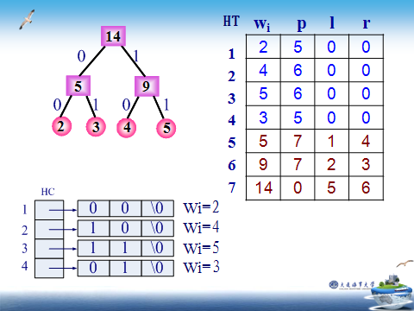
教师：陈燕 2017.5.17
  - 书写实验功能要求
完成各菜单的功能，并能正确显示编码内容
1．初始化。从终端输入字符集大小 n ，以及 n 个字符和 n 个权值，试构造一棵哈夫曼树，要求左子树的权值小于右子树的权值。
2．编码。若输入的权值分别是报文中不同字符出现的频率，利用已建好的哈夫曼树，对n个字符进行哈夫曼编码，每个编码的指针存放在一个一维数组中，并将编码输出。
    - 用VC++的引用实现各功能的调用
    - 哈夫曼树建立后，从叶子到根逆向求每一个字符的哈夫曼编码。
    - 测试数据：
设在通信中只可能出现的10种字符，其对应的概率如下表所示：试设计哈夫曼编码。
a | b | e | f | i | k | s | t | y | z
0.12 | 0.05 | 0.07 | 0.08 | 0.14 | 0.23 | 0.03 | 0.15 | 0.02 | 0.11

  - 画出实现功能的框图（流程图）

图1：主程序图
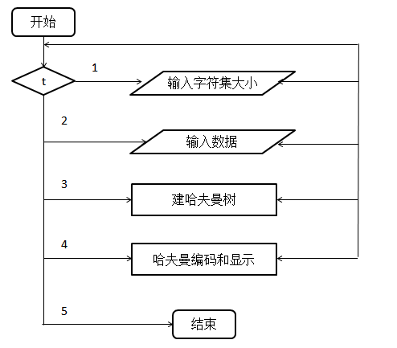

图2：建造哈夫曼树图

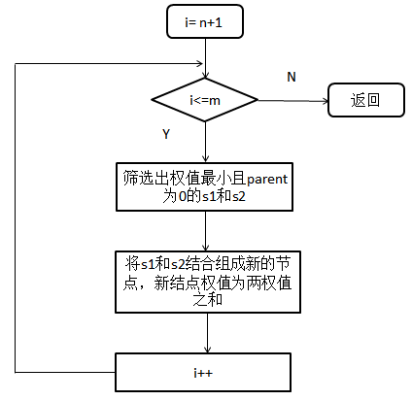
图3：哈夫曼编码图

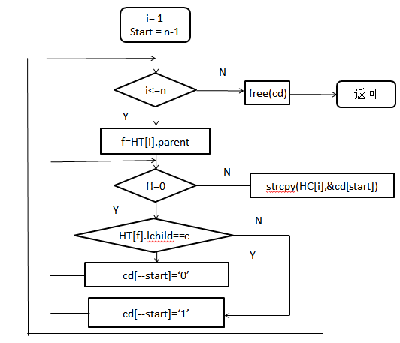
  - 画出与实际输入对应的HT的表（如备注所示）

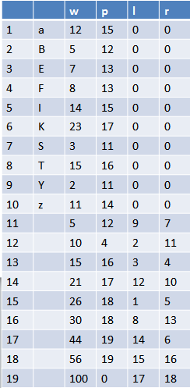

  - 画出与实际输入对应HC的结构及编码图（如备注所示）
结构图
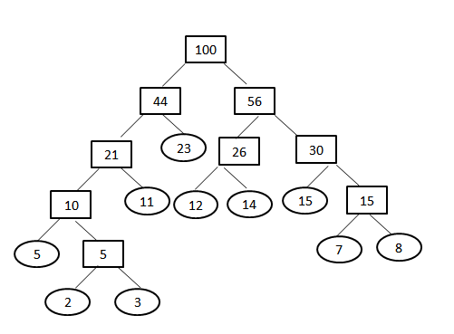
HC表格
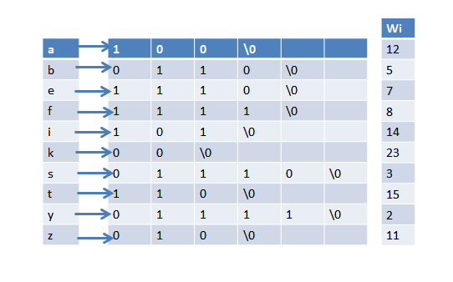
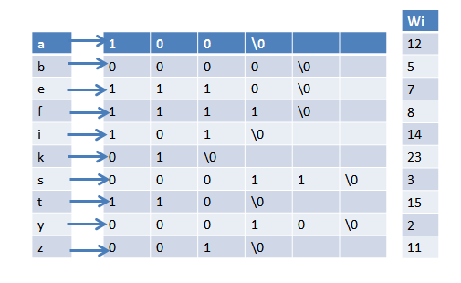
  - 书写实现功能的全部程序
#include <stdio.h>
#include <string.h>
#include <stdlib.h>
#include <conio.h>

//-------------哈夫曼树和哈夫曼编码的存储表示----------
typedef struct{
unsigned int weight;
unsigned int parent,lchild,rchild;
}HTNode,*HuffmanTree;//动态分配数组存储哈夫曼树

typedef struct{
char c;
int q;
}Num,*NumL;//字符和权值结构

typedef char **HuffmanCode;//动态分配数组存储哈夫曼编码表

//1.输入字符集大小
void inputN(int &n)
{
printf("请输入权值的个数(>1):");
scanf("%d",&n);
printf("输入完成！");
}

//2.输入带编码字符及其权值
void inputNum(int n,NumL &w)
{
w = (NumL)malloc(n*(sizeof(int)+sizeof(char)));
for(int i = 0;i<=n-1;i++)
{
printf("请依次输入第%d个权值(字符,整数):\n",i+1);
scanf("%c,%d",&((w+i)->c),&((w+i)->q));
getchar();
}
printf("输入完成！");
}

//3.1
int minl(HuffmanTree t,int i)
{
int j,flag;
unsigned int k = 65535;
for(j = 1;j<=i;j++)
{
if(t[j].weight<k&&t[j].parent==0)
{
k = t[j].weight,flag = j;
}
}
t[flag].parent = 1;
return flag;
}

//3.2筛选函数
void select(HuffmanTree t,int i,int &s1,int &s2)
{
int j;
s1 = minl(t,i);
s2 = minl(t,i);
if(t[s1].weight>t[s2].weight)
{
j = s1;
s1 = s2;
s2 = j;
}
}

//3.建立哈夫曼树HT
void buildTC(HuffmanTree &HT,NumL w,int n)
{
int m,i,s1,s2;
HuffmanTree p;
if(n<=1)//叶子节点数不大于n
{
return;
}
m = 2*n-1;//n个叶子节点数的哈夫曼树共有m个结点
HT = (HuffmanTree)malloc((m+1)*sizeof(HTNode));//0号单元未用

for(p = HT+1,i = 1;i<=n;++i,++p,++w)//从1号单元开始到n号单元，给叶子节点赋值
{
(*p).weight = w->q;//赋权值
(*p).parent = 0;
(*p).lchild = 0;
(*p).rchild = 0;
}
for(;i<= m;++i,++p)//初始化双亲的位置
{
(*p).parent = 0;//其余结点双亲域初值为0
}
for(i = n+1;i<=m;++i)
{
//select
select(HT,i-1,s1,s2);
HT[s1].parent = HT[s2].parent = i;
HT[i].lchild = s1;
HT[i].rchild = s2;
HT[i].weight = HT[s1].weight + HT[s2].weight;
}
}
//4.完成哈夫曼编码HC，并显示编码
void show(HuffmanTree &HT,HuffmanCode &HC,NumL w,int n)
{
int start;
unsigned int c,f;
char *cd;
HC = (HuffmanCode)malloc((n+1)*sizeof(char*));
cd = (char*)malloc(n*sizeof(char));
cd[n-1] = '\0';
for(int i = 1;i<=n;i++)
{
start = n-1;
for(c = i,f = HT[i].parent;f!=0;c = f,f = HT[f].parent)
{
if(HT[f].lchild == c)
{
cd[--start] = '0';
}else
{
cd[--start] = '1';
}
}
HC[i] = (char*)malloc((n-start)*sizeof(char));
strcpy(HC[i],&cd[start]);
}
free(cd);
for(int j = 1;j<=n;j++,w++)
{
printf("%c:\t",w->c);
puts(HC[j]);
}
}

//5.退出
void back()
{
printf("感谢您的使用，谢谢！");
exit(0);
}

void choose(HuffmanTree &HT,HuffmanCode &HC,int &n,NumL &w)
{
int t = 0;
scanf("%d",&t);
getchar();
switch(t)
{
case 1:inputN(n);_getch();
break;
case 2:inputNum(n,w);_getch();
break;
case 3:buildTC(HT,w,n);_getch();
break;
case 4:show(HT,HC,w,n);_getch();
break;
case 5:back();
break;
default:printf("输入错误，请重试！");_getch();
}
}

void menu()
{
system("cls");
printf("\n\n\n");
printf("\t\t\t1．输入字符集大小\n");
printf("\t\t\t2．输入带编码字符及其权值\n");
printf("\t\t\t3．建立哈夫曼树HT\n");
printf("\t\t\t4．完成哈夫曼编码HC，并显示编码\n");
printf("\t\t\t5．退出\n");
printf("\t\t\t请选择菜单1—５：");
}

int main()
{
HuffmanTree HT;
HuffmanCode HC;
int n;
NumL w;
while(1)
{
menu();
choose(HT,HC,n,w);
}
return 0;
}附加输出结果

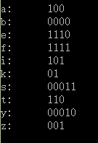

  - 说明程序设计过程中的难点、解决办法及编程小结或体会。
一、难点及解决办法
1.读取多个数据，特别是当有char型数据时，容易将换行符当成数据读入。可以使用getchar函数将换行符截取，以防对数据读取造成干扰。
2.将链表式的char型数据复制时，可以当成string型处理。可以使用string.h头文件中的strcpy方便快捷的完成。
3.对于输入数据数量不定的情况。可以使用链表和指针的方式解决，避免对于空间的大量浪费，或是或是空间不足的缺陷。
二、小结体会
1.深刻的体会了树型数据的存储方式，熟悉了对于树型数据的操作。
2.理解了哈夫曼编码的原理和算法，学会了一种比较严谨简单的判断分级方式。
3.加深了对于指针和链表的理解，熟悉了相关转换的操作方法和技巧。
2017.5.17

